Урок по «Основам православной культуры»,учителя ГБОУ гимназия №1532 Макаровой Т.В.
Тема урока: «Защита Отечества»
Цель урока:
Воспитание патриотического чувства к своему Отечеству на примере конкретных исторических событий и личностей; формирование понимания христианского взгляда на войну как объективное зло современного мира, на которую христианин идет во имя защиты добра и справедливости.
Задачи урока:
Обучающая: познакомить с отношением православных людей к воинскому долгу, узнать о жизни русских воинов, ставших святыми.
Развивающая: усвоить, какие действия допустимы для православного воина на войне, какие – нет.
Воспитывающая: осознать, что, христианское отношение к врагам не отменяет священной обязанности защищать Церковь, Родину и семью.
Ход урока:
1.Организационный момент
2.Введение в тему урока:
Учитель:
Отечество мое! Россия!
В тебе дух старины живет.
И не одна еще стихия
Не победила твой народ.
Из тьмы веков Ты восставала
И становилась все сильней.
Святая Русь - твое начало
И Преподобный Сергий в ней.
Учитель:
-Как вы думаете ,о чем мы сегодня поговорим на уроке, какие ключевые слова вы услышали в этом отрывке?
Дети:
-Отечество мое, Россия, Святая Русь, непобедимая
Учитель:
-Тема сегодняшнего урока «Защитники Отечества»,мы поговорим о людях, которые мужественно и самоотверженно защищали Русь, о святых защитниках Родины.
3.Основная часть урока.
Не раз мирный труд людей и тихая жизнь Руси-России нарушалась военными грозами.
-А как, по-вашему, является ли война злом? Почему?
(Ответы детей)
Учитель:
Христос учил прощать. Можно простить свою обиду ,а если обижают сестренку, маму, Родину ?
Христос говорил: «Всякий, гневающийся на брата своего напрасно, подлежит суду». Значит и гнев бывает напрасным ,а бывает уместным ,а война справедливой и несправедливой. Давайте попробуем разобраться, когда война бывает справедливой?
1 слайд
За терпение и веру Господь исцелил Илью Муромца от болезни, стал он защитником Руси святой и веры нашей православной. Одержав победы во многих поединках ,в конце концов стал монахом.

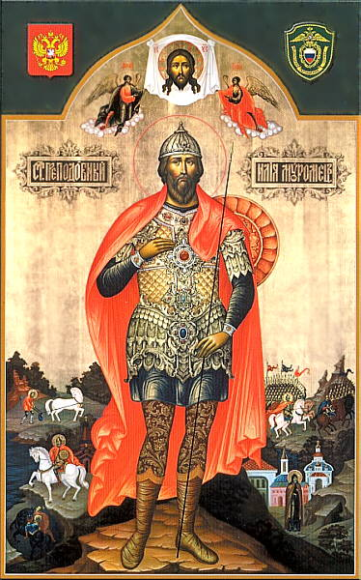

Ученик :
Витязи былинные
Мчатся на рыси,
Целят копья длинные
Во врагов Руси
И ведут неравную
Сечу за страну,
Веру Православную,
За детей, жену…
Учитель: Вспомните, ребята, былины об Илье Муромце, за кого сражался он,кого защищал этот богатырь?
(Ответы детей)

2слайд
Более двухсот лет, с 13 по 15 век, русский народ страдал от монголо-татарского ига. От тяжкого гнёта Золотой Орды родной земле принёс избавление великий Московский и Владимирский князь Дмитрий Донской, неустанно объединявший русские земли в единое государство.
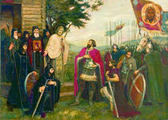
Сергий Радонежский благословляет Дмитрия «Ступай с Богом! Ты победишь».
Рассказ ученика о Куликовской битве:
В 1376 году войска русского полководца победили волжских булгар, а в 1378 году разгромили войско мурзы (татарского военачальника) Бегича. В отместку хан Золотой Орды Мамай собрал десятитысячное войско и двинулся против Руси. Обе рати встретились на Куликовом поле на берегу реки Дон.
Битва началась с поединка ханского богатыря Челубея с русским воином Пересветом. Оба поединщика пали мёртвыми, однако победа осталась за Пересветом, которого конь смог довезти до своих. Ободрённые первой победой, ратники бросились в бой.
Князь Дмитрий смог предугадать ход сражения и разделил русское войско на три полка: Сторожевой, Большой и Засадный - резервный. В исходе битвы именно резервный полк сыграл важнейшую роль. Бой длился долго и с переменным успехом, но к исходу дня лагерь Золотой Орды был захвачен. Знаменательное сражение вошло в историю нашей страны под названием Куликовской битвы, а князь стал именоваться Дмитрий Донской. Имя Дмитрия Донского стало символом русской воинской славы.

Учитель:
В июле 1240 года шведский ярл (король) Биргер с войском вступил в русские земли и, став лагерем на берегу Невы, прислал Новгородскому князю Александру объявление войны, гордое и надменное: «...я уже здесь и пленю землю твою». Ночью 15 июля князь с небольшой дружиной врасплох напал на шведов и наголову разбил захватчиков. В честь победы при реке Неве Александр получил прозвание Невский.
Но вскоре новая беда обрушилась на русский Север. Теперь в поход на Новгород пошли немецкие рыцари крестоносцы.
Обращаясь к дружине, князь Александр говорит:
- Братия! Не в силе Бог, а в правде… Не убоимся множества ратных, яко с нами Бог!..
И священник, бывший всегда при Александре, благословил дружину:
- Я, архиепископ Спиридон, говорю вам: “Нас немного, а враг силён, но Бог не в силе, а в правде: идите с вашим князем.И одержал победу полководец и вновь на русской земле славили великого воителя.
Отпуская пленных рыцарей, сказал Александр Невский знаменитые, ставшие пророческими слова: “Идите и скажите всем в чужих землях, что Русь жива. Но если кто с мечом к нам придёт, от меча и погибнет. На том стоит и стоять будет Русская земля”.

3 слайд

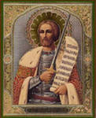
Православная церковь объявила Александра Невского Святым и почитает как защитника земли русской от врагов.

Учитель:
Отечественная война 1812 года явилась величайшим испытанием для нашего народа. Вторжение неприятеля, "двунадесяти языков" наполеоновского войска в пределы России, Бородинское сражение, пожар в Москве, напряженная борьба вызвали могучий народный подъем. И поэтому поровну крови и доблести, мужества и самоотверженности положили на весы победы офицеры и генералы: русский Денис Давыдов, грузин Петр Багратион, немец Александр Фигнер, татарин Николай Кудашев и турок Александр Кутайсов – России верные сыны. это была не просто война двух государств, двух армий. Против перешедшей границы Великой армии поднялся в тот памятный год весь народ. Профессиональные военные сражались на Бородинском поле, под стенами Смоленска и Малоярославца, многие москвичи, а также крестьяне стали ополченцами, партизанами, громившими вместе с военными французские тылы. Очень скоро против Наполеона воевала вся страна – «просто война» превратилась в войну Отечественную.
Ученик:
Бородино…Родной земли частица,
Село, каких немало под Москвой,
Но как же сердце начинает биться
При виде церкви с маковкой златой.
Здесь свято все.
Здесь нет героям счета,
Что были клятве до конца верны-,
Защитники России, патриоты,
Отечества любимые сыны.

4 слайд

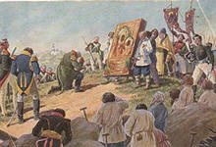
Молебен перед Бородинской битвой

Учитель:
Уроженец Ярославской губернии, Федор Федорович Ушаков остался в истории Российской империи блистательным флотоводцем, преданным слугой своей отчизне и праведным христианином.
Огромное количество орденов, наград, званий, памятных подарков – все это имелось у знаменитого полководца. Несмотря на возможность остаться в светском обществе, где его уважали и ценили все без исключения, а молодые юноши попросту преклонялись перед ним, Ушаков предпочел уединиться в своей деревне. Его жизнь в преклонном возрасте была более похожа на монашескую. Федор Федорович никогда не был женат, и все свои сбережения тратил на благотворительность. Большие взносы он делал на благо церкви, участвовал в судьбе несчастных и обездоленных, взял на попечение осиротевших племянников. Грозный адмирал российского флота жил в скромности и даже можно сказать в бедности, так как считал это достойным настоящего христианина. Он много молился и подолгу жил в монастыре, простаивая часами в церкви на богослужениях.

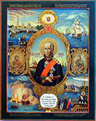

Федор Ушаков – святой адмирал

Учитель :Мы с вами поговорили и узнали о войнах и воинах России, можете ли вы теперь сказать: Бывает ли война справедливой?

Дети высказываются ,а учитель обобщает их ответы:
С христианской точки зрения справедливой может быть только оборонительная война, нападения и агрессия не могут быть оправданы.Война может быть справедливой если ведется «за алтари и очаги»,за семью, Родину и за ее святыни.
Учитель Россия знает не мало примеров ,когда ее защитники исполняли свой воинский долг, не боясь даже смертельной угрозы .Воин-христианин верит, что его душа бессмертна.

Учитель: Ребята, а какие поступки не допустимы даже на войне? Подтвердите свой ответ историческими примерами из текста учебника на странице 90.

4.Подведение итога урока.
Учитель:
-Какие основные понятия мы обсуждали сегодня ?( Защита Родины, справедливая война, несправедливая война.)
- Как должен вести себя воин: с врагами Отечества, с детьми врагов, с пленными ,со стариками?
-Как мы чтим память воинов, павших на поле брани за нашу землю?
5.Домашнее задание:
Вопросы и задания для самостоятельной работы:
- Одинаково ли надо реагировать на обиды, которые нанесены самому человеку и тому, кого он любит?
- Как ты понимаешь слова «Законы милосердия и справедливости должны прийти на смену законам войны»
- На гробнице Александра Невского выбиты слова М.В. Ломоносова:
“… Великому князю
Александру Невскому,
Россов усердному защитнику…,
Укротившему варварство на востоке,
Низложившему зависть на западе…”
О каких победах Александра Невского упоминается в этих строках?
- Поделись рассказами о членах своей семьи- участниках Великой Отечественной войны
- Может ты знаешь о людях, наших современниках, которые проявили мужество и самоотверженность при исполнении гражданского долга в наши дни, расскажи о них.

